ПІСЬМЯНКОЎ АЛЕСЬ
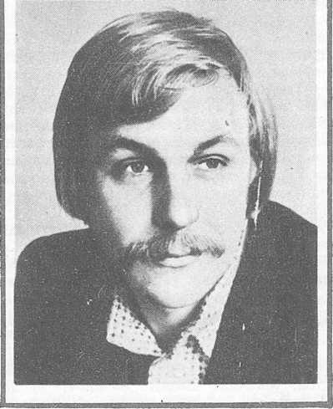
Пісьмянкоў Алесь
(Аляксандр Уладзіміравіч;
н. 25.2.1957, в. Іванаўка
Касцюковіцкага р-на
Магілёўскай вобл.),
паэт. Член
СП Беларусі з 1984.
Лаўрэат прэміі
Ленінскага камсамола
Беларусі (1988; за кнігу
лірыкі "Чытаю зоры").

Бацька паэта, Уладзімір Сямёнавіч, па прафесіі шафер, маці, Марыя Сямёнаўна, працуе медсястрой. У 1964 А. Пісьмянкоў паступіў у Бялынкавіцкую сярэднюю школу. Асаблівы ўплыў на яго зрабіў настаўнік мовы і літаратуры А. Нікіценка, які ў свой час, калі вучыўся ў Смаленску, неаднойчы сустракаўся з А. Твардоўскім і М. Ісакоўскім. У школе А. Пісьмянкоў рана пачаў пісаць вершы, але сур'ёзнай увагі ім не надаваў. У 1974—75 працаваў карэспандэнтам касцюковіцкай раённай газеты "Сцяг камунізму". Тады ж асабіста пазнаёміўся з А. Пысіным, які прыязджаў на сустрэчу з членамі раённага літаб'яднання. У 1975 паступіў на бела-рускае аддзяленне філалагічнага факультэта БДУ, якое скончыў у 1980. У 1980—82 працаваў карэспандэнтам газеты "Літаратура і мастацтва". 3 1982 рэдактар аддзела навукі і мастацтва часопіса "Полымя". 3 1990 намеснік старшыні СП Беларус!.
Першы верш надрукаваў у 1972 у касцюковіцкай раённай газеце "Сцяг камунізму". Дзесяцікласнікам паслаў падборку вершаў у "Магілёўскую праўду". У абласным і рэспубліканскім друку А. Пісьмянкоў выступае з 1974. Яго вершам характэрна рамантычная ўзнёсласць, імкненне лірычнага героя да дабрыні, добразычлівае стаўленне да чалавека. Адначасова паэт поўны непрымірымасці да чэрствасці, абыякавасці, душэўнай глухаты. У яго вершах пачатковага этапа грамадзянскі пафас быў прыглушаны; потым паэт стаў глыбей асэнсоўваць гістарычны шлях Радзімы, творы набылі філасофскую заглыбленасць, эпічную непаспешлівасць і грунтоўнасць (зборнікі "Белы камень" і "Чытаю зоры").
Жыў ў Мінску.
I. Клімуць.

Краніца:
Клімуць, Я. І. Пісьмянкоў Алесь / Я. І. Клімуць // Беларускія пісьменнікі : біябібліяграфічны слоўнік. У 6 т. Т. 5. Пестрак – Сяўрук / Інстытут літаратуры імя Янкі Купалы АН Рэспублікі Беларусь ; Беларуская энцыклапедыя ; рэдкалегія: І. Э. Багдановіч [і інш.]. — Мінск : Беларуская энцыклапедыя імя Петруся Броўкі, 1995. — С. 27.

